**Задание 03.** В пакете прикладных программ *National Instruments LabView* создать виртуальный прибор для демонстрации возможностей среды при работе с комплексными числами. Расчётные значения комплексных чисел, заданные по вариантам, зафиксировать в графическом пользовательском интерфейсе как настройки, заданные по умолчанию (файл виртуального прибора должен открываться с уже заложенными значениями). Допускается сдача работы как в виде одного виртуального прибора, объединяющего в себе три нижеследующих раздела, так и сдача трёх виртуальных приборов, где каждый раздел оформлен отдельно. **Обратить внимание на то, что индивидуальная часть работы подразумевает создание ВП-процедуры**.

Один из возможных примеров оформления графического пользовательского интерфейса (**внимание:** не реализовывать его один к одному, поскольку в нём, как минимум, отсутствует разделение элементов по разделам):

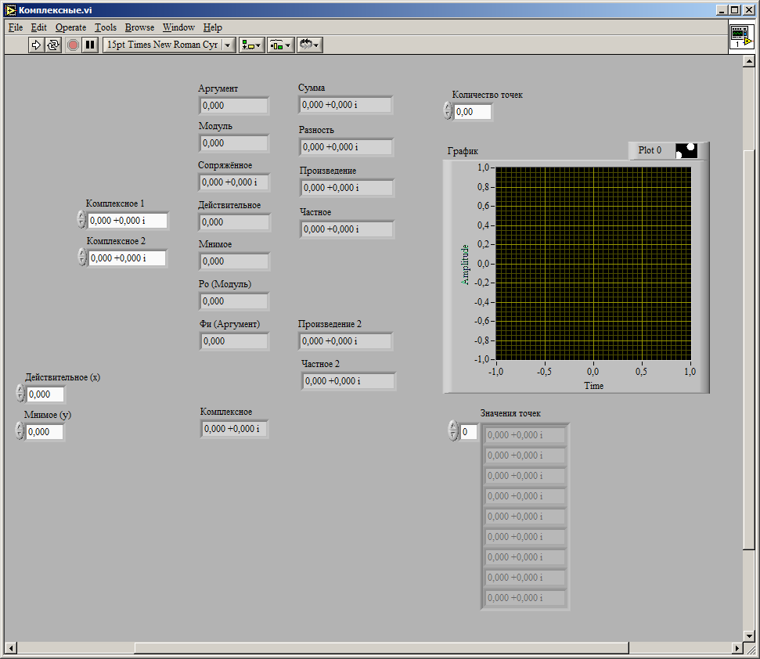

Рисунок 1 – Пример компоновки графического пользовательского интерфейса ВП

**I) Вывести на графический пользовательский интерфейс виртуального прибора посредством стандартных функций обработки комплексных чисел:**

а) комплексно-сопряжённое число к комплексному числу, поданному на вход;

б) комплексное число, полученное через свои параметры: модуль и аргумент, поданные на вход;

в) модуль и аргумент комплексного числа, поданного на вход;

г) комплексное число, полученное через свои действительную и мнимую части, поданные на вход;

д) действительную и мнимую части комплексного числа, поданного на вход.

**Памятка программисту по разделу I:**

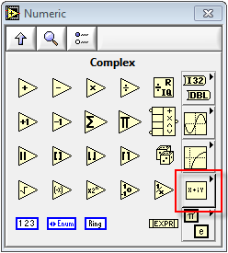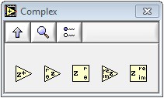

Рисунок 2 – Расположение стандартных функций для работы с комплексными числами

**II) Вывести на графический пользовательский интерфейс виртуального прибора посредством арифметических операций и стандартных функций обработки целых и вещественных чисел:**

а) комплексно-сопряжённое число к комплексному числу, поданному на вход;

б) модуль комплексного числа, поданного на вход, полученный через мнимую и действительную части;

в) аргумент комплексного числа, поданного на вход через мнимую и действительную части;

г) сумму двух комплексных чисел, поданных на вход;

д) разность двух комплексных чисел, поданных на вход;

е) произведение двух комплексных чисел, поданных на вход;

ж) частное двух комплексных чисел, поданных на вход;

з) сумму двух комплексных чисел, поданных на вход, посредством комбинирования их действительных и мнимых частей;

и) разность двух комплексных чисел, поданных на вход, посредством комбинирования их действительных и мнимых частей;

к) произведение двух комплексных чисел, поданных на вход, посредством комбинирования их действительных и мнимых частей;

л) частное двух комплексных чисел, поданных на вход, посредством комбинирования их действительных и мнимых частей.

**Памятка программисту по разделу II:**

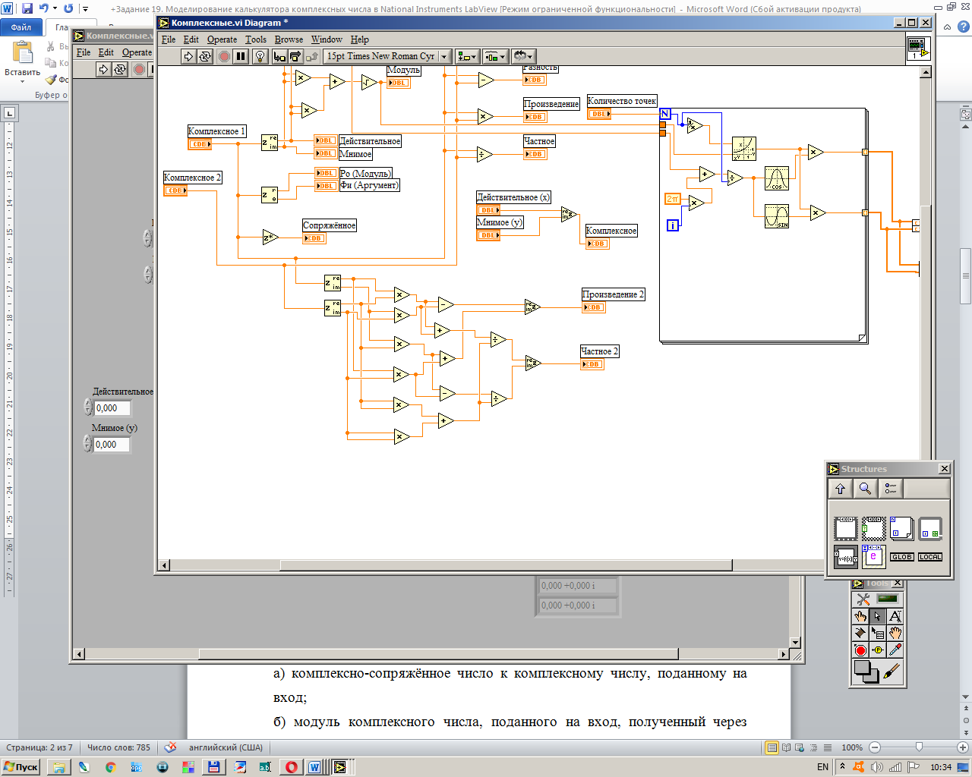

Рисунок 3 – Работа с действительными и мнимыми частями комплексных чисел по-отдельности

**III) Вывести на графический пользовательский интерфейс виртуального прибора результат расчёта корня n-степени из комплексного числа:**

а) в виде точек на комплексной плоскости;

б) в виде массива из n-штук комплексных чисел.

**Памятка программисту по разделу III:**

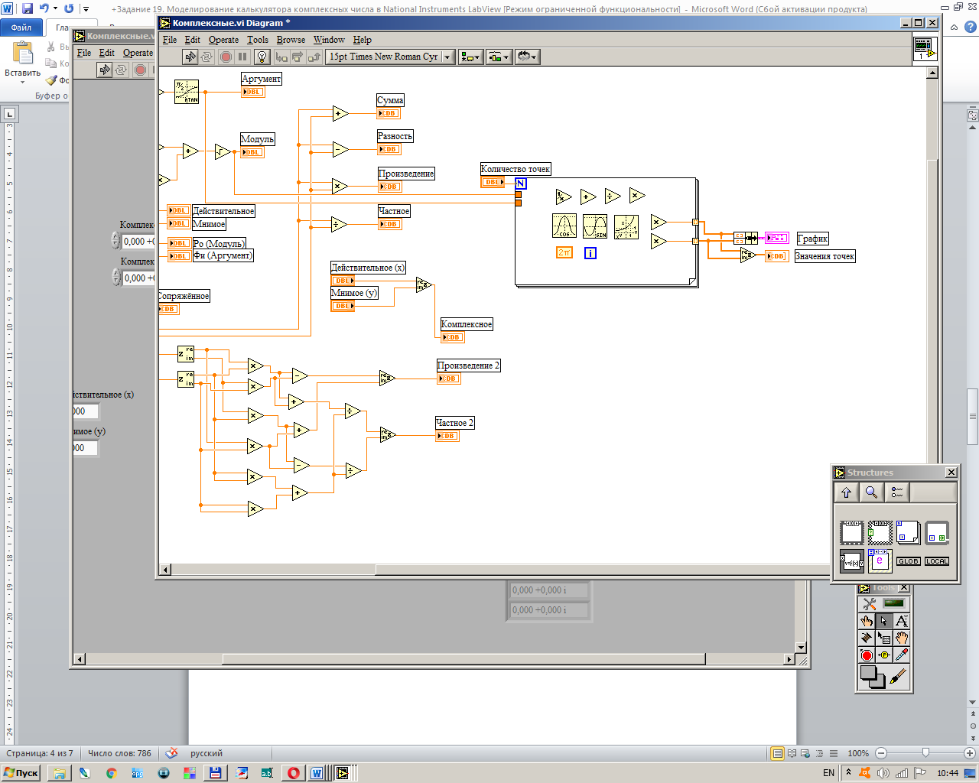

Рисунок 4 – Перечень необходимых и достаточных элементов для реализации формулы Муавра

На блок-диаграмме все функциональные, то есть значащие пересечения линий связи (узлы) обозначить точками. Для этого в меню перейти к настройкам «*Tools > Options…*», далее в выпадающем списке перейти к настройкам блок-диаграммы (*Block Diagram*) и выставить галочку напротив пункта «*Show dots at wire junctions*».

По итогам выполнения работы сдаются как минимум три файла:

- отчёт, выполненный в текстовом редакторе *Microsoft Office Word* (*\*.doc* или *\*.docx*);

- файл процедурного виртуального прибора *National Instruments LabView* (*\*.vi*) – по вариантам;

- файл виртуального прибора (файлы виртуальных приборов) *National Instruments LabView* (*\*.vi*) по разделам работы.

Отправленные поодиночке файлы проверке не подлежат. При отсутствии одного из упомянутых файлов зачёт по заданию не выставляется.

**Требования к именам файлов:**

**Общий вид формата имени файла:** «*Дата. Задание. Фамилия.mcdx*»

**Формат записи даты:** «*ГГГГММДД*», где *ГГГГ* – четыре цифры текущего года, *ММ* – две цифры текущего месяца, *ДД* – две цифры текущего дня.

**Формат записи задания:** «Задание *NNk*», где *NN* – две цифры номера задания, *k* – обозначение «о», если файл содержит общую часть; обозначение «и», если файл содержит индивидуальную часть; обозначение «ои», если файл содержит как общую, так и индивидуальную части.

**Если устранить замечания по работе удаётся в тот же день:** после фамилии ставится пробел и в круглых скобках записывается номер попытки исправления.

**Примеры правильных имён файлов, которые сдаются на проверку впервые:**

«*20190322. Задание 03ои. Иванов.docx*»

«*20190322. Задание 03ои. Иванов.vi*»

**Внимание!** Не забудьте выполнить автоматическую нумерацию страниц в отчёте.

Отчёт по выполненной работе должен содержать:

0. Титульный лист.

1. Формулировку цели работы.

2. Описание задачи согласно выданному варианту.

2.1. Общая часть.

2.2. Индивидуальная часть.

3. Составление блок-схемы алгоритма программы.

3.1. Общая часть.

3.2. Индивидуальная часть.

4. Подбор и расчёт тестовых примеров.

4.1. Общая часть.

4.2. Индивидуальная часть.

5. Листинг кода составленного программного обеспечения (блок-диаграммы *LabView*).

5.1. Общая часть.

5.2. Индивидуальная часть.

6. Графический пользовательский интерфейс программного обеспечения (передняя панель виртуального прибора *LabView*) и его описание.

6.1. Общая часть.

6.2. Индивидуальная часть.

7. Расчёт тестовых примеров с использованием составленного программного обеспечения.

7.1. Общая часть.

7.2. Индивидуальная часть.

8. Формулировку вывода о проделанной работе (обезличено – исключить из вывода местоимения, такие как «я», «мы» и другие).

Рекомендации к отчёту, доказывающие самостоятельность выполнения работы и упрощающие процедуру проверки отчёта преподавателем:

1. Выполнение дополнительных скриншотов для случаев, когда текстовое описание проделанных действий становится громоздким или трудным к восприятию.

2. Нумерация рисунков (если есть) с подписями, содержащими названия рисунков, например, «Рисунок 1 – Пользовательский интерфейс *Microsoft Office Excel*».

**Цель работы (одна из возможных формулировок)**: освоение навыков работы с комплексными числами. Закрепление раздела «Теория функции комплексной переменной» из высшей математики.

**Памятка программисту по настройке графического пользовательского интерфейса:**

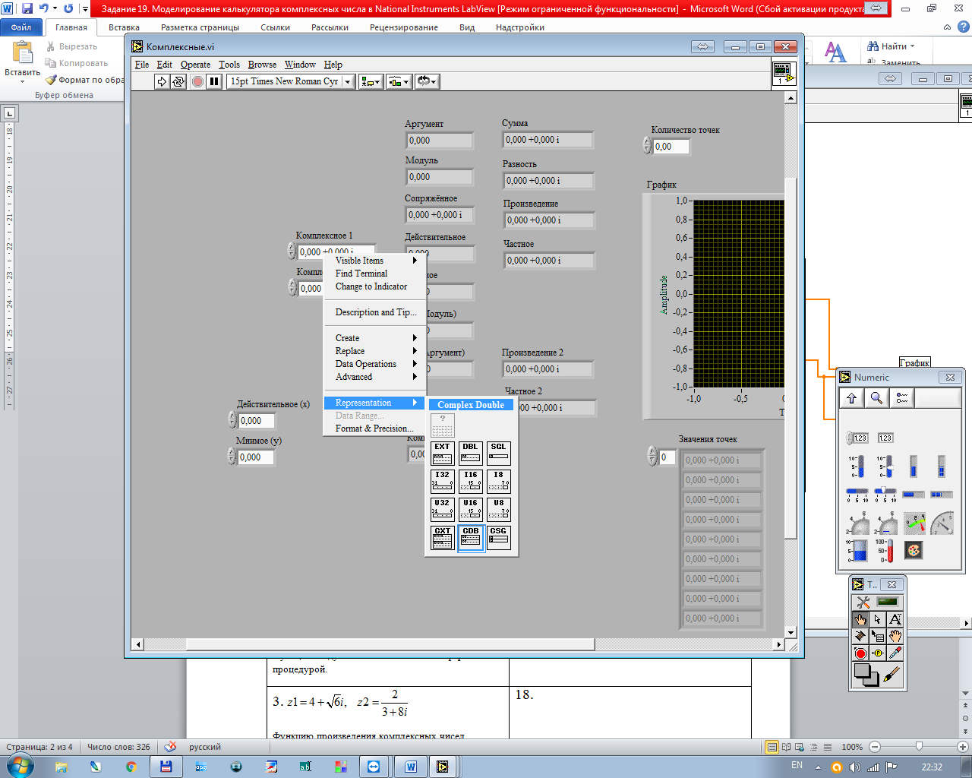

Рисунок 5 – Расположение настройки, отвечающей за выбор в качестве типа данных комплексного числа двойной точности

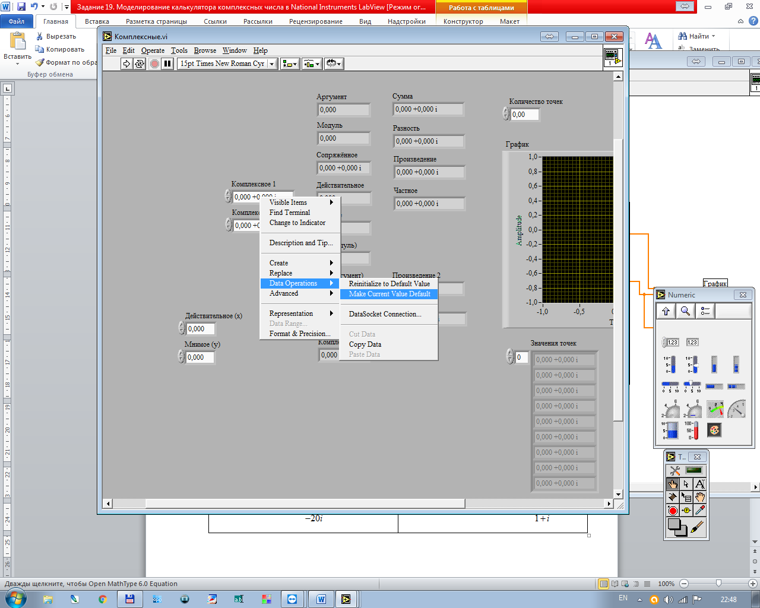

Рисунок 6 – Расположение настройки, отвечающей за установку значения, заданного по умолчанию.

**Исходные комплексные числа по вариантам:**

Таблица 1 – Исходные данные к индивидуальной части работы

|  |  |
| --- | --- |
| 1.  Функцию аргумента комплексного числа оформить процедурой. | 16.  Функцию аргумента, возведённого в квадрат, от комплексного числа оформить процедурой. |
| 2.  Функцию модуля комплексного числа оформить процедурой. | 17.  Функцию модуля, возведённого в квадрат, от комплексного числа оформить процедурой. |
| 3.  Функцию произведения комплексных чисел оформить процедурой. | 18.  Функцию возведения комплексного числа в натуральную степень оформить процедурой. |
| 4.  Функцию частного комплексных чисел оформить процедурой. | 19.  Функции модуля и произведения комплексного числа с самим собой оформить процедурой. |
| 5.  Оформить всю арифметику над парой комплексных чисел в процедуру. | 20.  Ограничиться вычислением корня 3-й степени из комплексного числа. Направить отрезки из начала координат в полученные точки. |
| 6.  Функцию разности частных первого комплексного числа на второе и второго на первое оформить процедурой. | 21.  Функцию суммы частных первого комплексного числа на второе и второго на первое оформить процедурой. |
| 7.  Функцию поиска корня n-й степени из комплексного числа оформить процедурой. | 22.  Функцию аргумента комплексного числа, возведённого в квадрат, оформить процедурой. |
| 8.  Корни трёх различных степеней из одного и того же комплексного числа вывести в одну и ту же координатную плоскость. | 23.  Оформить всю арифметику над парой комплексных чисел в процедуру. |
| 9.  Корни двух различных степеней из одного и того же комплексного числа вывести в одну и ту же координатную плоскость. | 24.  Функции произведения и частного комплексных чисел оформить процедурой. |

|  |  |
| --- | --- |
| 10.  Функции модуля и аргумента комплексного числа оформить процедурой. | 25.  Корни различных степеней из двух разных комплексных чисел вывести в одну и ту же координатную плоскость. |
| 11.  Корень одной и той же степени из двух разных комплексных чисел вывести в одну и ту же координатную плоскость. | 26.  Функцию поиска корня n-й степени из комплексного числа оформить процедурой. |
| 12.  Функцию модуля комплексного числа, возведённого в квадрат, оформить процедурой. | 27.  Функцию частного комплексных чисел оформить процедурой. |
| 13.  Ограничиться вычислением корня 5-й степени из комплексного числа. Направить отрезки из начала координат в полученные точки. | 28.  Функцию произведения комплексных чисел оформить процедурой. |
| 14.  Функции аргумента и произведения комплексного числа с самим собой оформить процедурой. | 29.  Функцию модуля комплексного числа оформить процедурой. |
| 15.  Добавить процедуру, изображающую окружность, на которую проецируются точки корня n-й степени из комплексного числа. | 30.  Функцию аргумента комплексного числа оформить процедурой. |